**Documento de Projeto de Software**

# Histórico de revisões do Documento

|  |  |  |  |
| --- | --- | --- | --- |
| **Versão (XX.YY)** | **Data (DD/MMM/YYYY)** | **Autor** | **Descrição** |
| 1.0 | 06/08/2020 | Vinicius Takedi | Levantamento dos requisitos |
| 1.1 | 07/08/2020 | Vinicius, Diego, Gabriel, Fabiane, Henrique | Atualização da documentação |
| 1.2 | 25/08/2020 | Vinicius, Diego, Gabriel, Fabiane, Henrique | Finalização da documentação |

**Índice**

1. **INTRODUÇÃO 4**
   1. **PROPÓSITO DO DOCUMENTO DE REQUISITOS** 4
   2. **PÚBLICO ALVO** 4
2. **DESCRIÇÃO GERAL DO PRODUTO 5**
   1. **SITUAÇÃO ATUAL** 5
   2. **ESCOPO** 5
   3. **ATORES** 6
   4. **PREMISSAS** 6
3. **REQUISITOS 7**
   1. **REQUISITOS FUNCIONAIS** 7
   2. **REQUISITOS NÃO FUNCIONAIS** 7
   3. **REGRAS DE NEGÓCIO** 8
   4. **RESTRIÇÕES DE HARDWARE** 8
   5. **RESTRIÇÕES DE SOFTWARE** 8
   6. **IDENTIFICAÇÃO DOS CASOS DE USO** 8
   7. **DIAGRAMA DE CASOS DE USO** 10
   8. **DIAGRAMA DE CLASSES** 11
4. **PROTÓTIPOS DE INTERFACE DE USUÁRIO 12**
5. **APROVAÇÃO 13**

# Introdução

## Propósito do Documento de Requisitos

Este documento possui as especificação de requisitos para o aplicativo,mobile, api e front end, que tem como objetivo divulgar vagas de emprego para alunos e ex alunos.Atualmente todo este processo de oferta de vagas e seleção de candidatos não acontece de forma automatizada. Diante desta realidade, o desafio será unir a disponibilidade de vagas de diversas empresas aos alunos/candidatos interessados, de forma rápida, simples e de fácil gestão.

## Público Alvo

O cliente, os alunos e ex alunos do Senai em busca de um emprego. Além das empresa que estão a procura de novos funcionários/estagiários.

# Descrição Geral do Produto

*Este documento possui as especificações de requisitos para o aplicativo Web/Mobile, api e front end, que divulgará as vagas de emprego propostas pelas empresas parceiras do Senai. Com o aplicativo em mãos, as empresas terá condições de divulgar a todos os interessados as vagas de emprego, para os alunos, ex alunos e o cliente a vaga de emprego proposta.*

## Situação Atual

Em desenvolvimento do escopo do projeto, juntamente com o levantamento de requisitos funcionais e não funcionais, além das regras de negócio.

## Escopo

|  |  |  |
| --- | --- | --- |
| **Nº** | **Módulo** | **Descrição** |
| 1 | Protótipo | Será desenvolvido um protótipo de alta fidelidade web/mobile, para servir como modelo para o cliente. |
| 2 | Aplicativo Web | Será desenvolvido um sistema web para anunciar as vagas e preenchimento de inscrições, além para a segurança do aplicativo web a dashboard. |
| 3 | Aplicativo Mobile | Desenvolveremos um sistema mobile para acompanhamento de processos de vagas, anúncios entre outros para facilitar a usabilidade para os usuários. |
| 4 | Data Base | Construção de um banco de dados para fornecer dados para a api. |
| 5 | Api | Será desenvolvido uma API para servir como provedor de dados para o aplicativo, em formato JSON. |

## Atores

O aplicativo possui Quatro tipos de autores:

* Usuário Aluno
* Usuário Ex aluno
* Usuário Empresa
* Usuário Administrador

|  |  |  |
| --- | --- | --- |
| **Nº** | **Ator** | **Definição e Privilégio de Acesso e Segurança** |
| 1 | *Usuário Aluno* | *Possui acesso as vagas de emprego podendo se inscrever, e alteração de dados em seu próprio perfil.* |
| 2 | *Usuário Ex aluno* | *Possui acesso as vagas de emprego podendo se inscrever, e alteração de dados em seu próprio perfil.* |
| 3 | *Usuário Empresa* | *Possui acesso as vagas de emprego podendo criá-las, e alteração de dados em seu próprio perfil.* |
| 4 | *Usuário Administrador* | *Possui acesso às funcionalidades de visualização, cadastro de usuários e edição de informações de perfil e vagas.* |

## Premissas

* É necessário uma hospedagem para a Api.
* É necessário um domínio para o Site.

# Requisitos

## Requisitos Funcionais

|  |  |  |  |  |
| --- | --- | --- | --- | --- |
| **ID** | **Descrição** |  | | **Plataforma** |
| RF 1 | Login | | Web/Mobile | |
| RF 2 | Cadastro de usuários | | Web/Mobile | |
| RF 3 | Listar Usuários | | Web | |
| RF 4 | Atualizar Usuários | | Web/Mobile | |
| RF 5 | Excluir Usuários | | Web | |
| RF 6 | Cadastrar Vaga | | Web | |
| RF 7 | Listar Vagas | | Web/Mobile | |
| RF 8 | Atualizar Vaga | | Web | |
| RF 9 | Excluir Vaga | | Web | |
| RF 10 | Inscrição a uma vaga | | Web/Mobile | |
| RF 11 | Listar Vagas em que se inscreveu | | Web/Mobile | |
| RF 12 | Excluir inscrição | | Web/Mobile | |
| RF 13 | Buscar vagas | | Web/Mobile | |
| RF 14 | Link para o currículo/LinkedIn | | Web/Mobile | |
| RF 15 | Dashboard/Cadastro de adm | | Web | |
|  | Extras | |  | |
| RF 16 | Filtro de localização | | Web/Mobile | |
| RF 17 | Filtro de Vagas | | Web/Mobile | |
| RF 18 | Chat | | Web/Mobile | |
| RF 19 | Teste comportamental | | Web/Mobile | |
| RF 20 | Dicas para currículo | | Web/Mobile | |

## Requisitos Não Funcionais

|  |  |  |
| --- | --- | --- |
| **ID** | **Descrição** | **Categoria** |
| RNF 1 | Fonte legível | Front end |
| RNF 2 | Banco de dados SQL Server | Data Base |
| RNF 3 | Interface sem poluição visual | Front end |
| RNF 4 | Splash | Loading |
| RNF 5 | Linguagem C#, React, Js, Git, Entity framework. | Back end |

1. **Regras de Negócio**

|  |  |  |
| --- | --- | --- |
| **ID** | **Nome** | **Descrição** |
| *1* | *Abertura de vaga* | *Somente uma empresa pode abrir uma vaga de emprego* |
| *2* | *Inscrição de vaga* | *Somente um aluno pode se inscrever a uma vaga de emprego* |
| *3* | *Expiração de usuário* | *O login de um usuário só permanece ativo durante o curso e após 1 ano e 6 meses de sua saída* |
| *4* | *Informações empresa* | *Somente a empresa e o administrador podem mudar as suas próprias informações* |
| *5* | *Informações alunos* | *Somente o aluno e o administrador podem mudar as suas próprias informações* |
| *6* | *Utilização do Chat* | *Aluno e empresa poderão abrir uma conversa para se comunicar com o administrador* |

* 1. **Restrições de Hardware**

|  |  |
| --- | --- |
| **Nº** | **Descrição** |
|  |  |
|  |  |
|  |  |

* 1. **Restrições de Software**

|  |  |
| --- | --- |
| **Nº** | **Descrição** |
|  |  |

* 1. **Identificação dos Casos de Uso**

|  |  |  |
| --- | --- | --- |
| **ID** | **Caso de Uso** | **Descrição** |
|  |  |  |
|  |  |  |
|  |  |  |
|  |  |  |
|  |  |  |
|  |  |  |

* 1. **Diagrama de Casos de Uso**

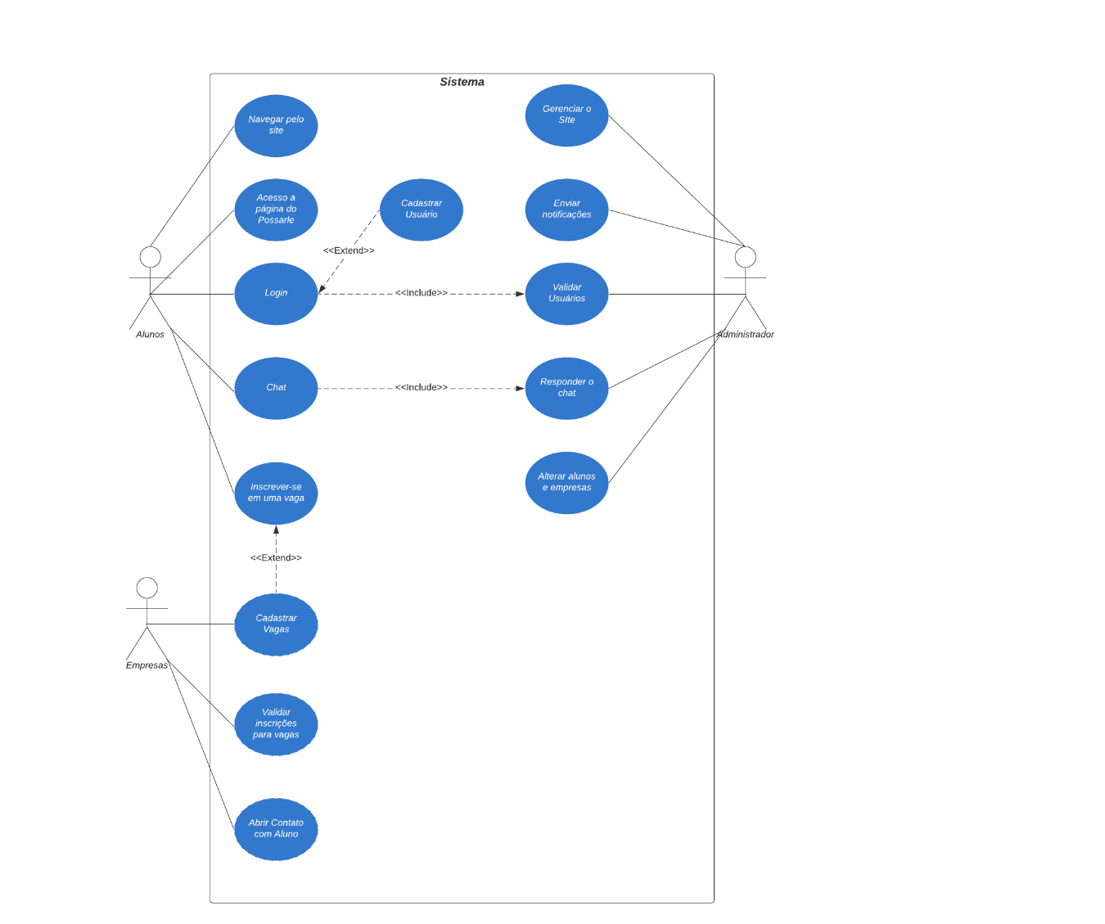

* 1. **Diagrama de Classes**

1. **Protótipos de Interface de Usuário**

**Aprovadores**

|  |  |
| --- | --- |
| Fernando Henrique | Analista de Sistemas |
| Gabriel Ramos | Cliente responsável pelo projeto |